# 炉况概览

## 1.1 技术经济指标

| **时间** | **7月** | **6月** |
| --- | --- | --- |
| 利用系数 - | 1.99 | 2.11 |
| 燃料比 kg/t | 535 | 520 |
| 焦炭平均粒度 mm | 51.9 | 52.2 |
| 烧结矿平均粒度 mm | 19.54 | 20.1 |
| 矿批 t | 156 | 150 |
| 鼓风动能 kg·m/s | 16159 | 16055 |
| 富氧率 % | 8.5 | 7.4 |
| 风温 ℃ | 1184 | 1200 |
| 湿度 g/cm3 | 18.8 | 17.1 |
| R实 - | 1.19 | 1.19 |
| 压差 kPa | 175.9 | 175.9 |
| 热负荷 kwJ | 2.07 | 1.94 |
| Tf ℃ | 2291 | 2287 |
| 炉顶温度 ℃ | 112 | 119 |
| 煤气利用率 % | 0.4672 | 0.4482 |

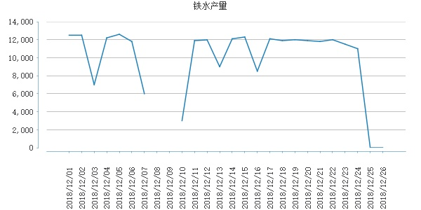

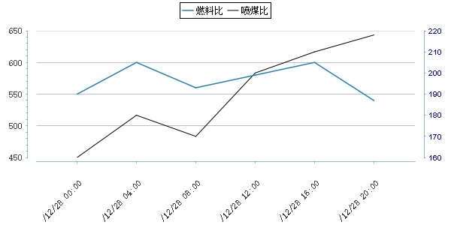

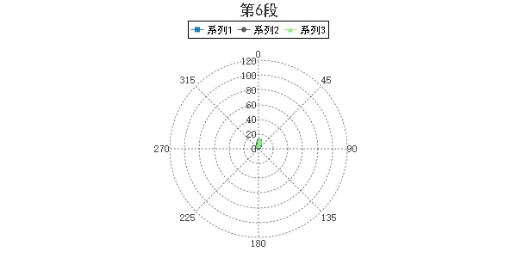

## 1.2 7月主要事件

* 7月3号主沟烧穿紧急休风，约6h；
* 7月8号到12号中修，约114h；
* 7月18号处理下密漏气，约4h；
* 7月22号休风，约6h；
* 中修后，使用部分湿熄焦。

# 上部调剂

## 2.1 上部调剂详情

|  |  |
| --- | --- |
|  |  |

| **项目** | **7月** | **8月** |
| --- | --- | --- |
| 矿批 t | 156 | 157 |
| 焦批 t | 30.5 | 31.25 |
| 边缘负荷 | 4.41 | 4.04 |
| 平台负荷 | 8.57 | 8.01 |
| 中心焦量 t | 5.54 | 4.2 |

## 2.2 调整记录

* 7月1日，矿批140，焦批34，O：2333322；
* 7月3日， 矿批120，焦批30，C：4332222000040，1档减二圈矿石：0333322；
* 7月8日，1~7档内移0.5°:46.5/44.5/42.5/40/37.5/34.5/32；
* 7月15日，8档焦炭减一圈：C4332222000030。

# 下部调剂

## 3.1 下部调剂详情

|  |  |
| --- | --- |
|  |  |
|  |  |

## 3.2 调整记录：

# 四、气流变化

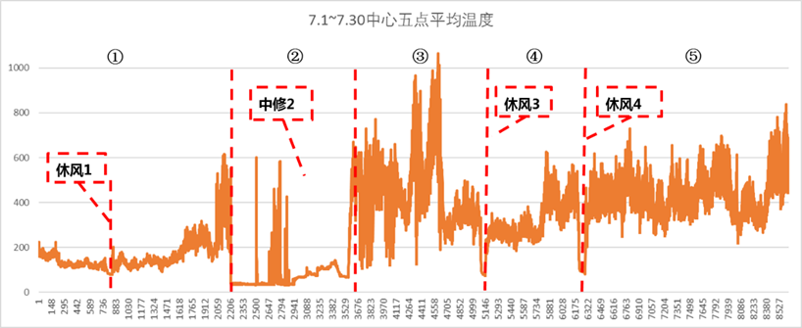

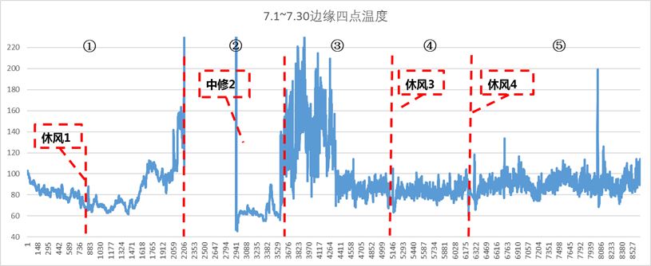

**操作记录：**

# 五、操作炉型

## 5.1 冷却壁温度

|  |  |
| --- | --- |
|  |  |
|  |  |

## 5.2 冷却壁周向温度

|  |  |
| --- | --- |
|  |  |
|  |  |

**异常记录：**

## 5.3 操作炉型

|  |  |
| --- | --- |
|  |  |
|  |  |

**备注：**

# 六、炉缸状态

|  |  |
| --- | --- |
|  |  |
|  |  |

| **项** | **7月** | **8月** |
| --- | --- | --- |
| 出铁量标准差 | 322 | 198 |
| 出铁时间标准差 | 27 | 20 |
| 碱度R2标准差 | 0.036 | 0.028 |
| Si | 0.084 | 0.083 |

备注：

# 七、原料条件

## 7.1 烧结矿

|  |  |
| --- | --- |
|  |  |
|  |  |

## 7.2 焦炭

|  |  |
| --- | --- |
|  |  |
|  |  |

| **项** | **7月** | **8月** |
| --- | --- | --- |
| 全水 | 0.376 | 1.895 |
| 灰分 | 12.11 | 12.23 |
| 固定碳 | 86.87 | 86.76 |
| <15 | 0.84 | 1.45 |
| 平均粒度 | 52.08 | 51.45 |

高炉作业区

2018年8月1日